
aBỘ GIÁO DỤC VÀ ĐÀO TẠO
TRƯỜNG ĐẠI HỌC CÔNG NGHỆ KỸ THUẬT TP. HCM
KHOA ĐIỆN – ĐIỆN TỬ
🙢🙝🕮🙝🙢

BÁO CÁO ĐỒ ÁN 1
XÂY DỰNG HỆ THỐNG NHẬN DIỆN HÀNH VI NGƯỜI DÙNG
VÀ CẢNH BÁO TÉ NGÃ Ở NGƯỜI CAO TUỔI
GVHD: PGS.TS. Đỗ Duy Tân
Sinh viên thực hiện 1: Phạm Gia Huy – 23119148
Sinh viên thực hiện 2: Nguyễn Đức Lộc– 23119165

Thành phố Hồ Chí Minh, Tháng 6 năm 2026

MỤC LỤC
MỤC LỤC 2
DANH MỤC BẢNG 5
DANH MỤC HÌNH 6
DANH MỤC TỪ VIẾT TẮT 7
CHƯƠNG 1: TỔNG QUAN 8
1.1. Lý do chọn đề tài 8
1.2. Mục tiêu nghiên cứu 9
1.2.1. Mục tiêu tổng quát 9
1.2.2. Mục tiêu cụ thể 9
1.3. Đối tượng và phạm vi nghiên cứu 10
1.3.1. Đối tượng nghiên cứu 10
1.3.2. Phạm vi nghiên cứu 10
1.4. Phương pháp nghiên cứu 10
1.5. Cấu trúc đề tài 11
CHƯƠNG 2: CƠ SỞ LÝ THUYẾT 13
2.1. Tổng quan về nhận diện hành vi (Human Activity Recognition - HAR) 13
2.1.1. Khái niệm 13
2.1.2. Phát hiện té ngã (Fall Detection) 13
2.2. Giới thiệu về TinyML 14
2.2.1. Khái niệm TinyML 14
2.2.2. Pipeline TinyML điển hình 14
2.2.3. Framework TFLite for Microcontrollers 15
2.3. Phần cứng sử dụng 15
2.3.1. Vi điều khiển ESP32-S3 15
2.3.2. Cảm biến gia tốc và con quay hồi chuyển MPU6050 16
2.4. Các thuật toán học máy phổ biến trong nhận diện hành vi 17
2.4.1. Phương pháp truyền thống 17
2.4.2. Mạng nơ-ron tích chập 1D (1D-CNN) 17
2.4.3. Lượng tử hóa mô hình (Model Quantization) 18
2.5. Công cụ hỗ trợ 19
CHƯƠNG 3: THIẾT KẾ HỆ THỐNG 20
3.1. Sơ đồ khối hệ thống 20
3.2. Lựa chọn linh kiện phần cứng 21
3.3. Sơ đồ kết nối phần cứng 22
3.4. Bộ dữ liệu và thu thập dữ liệu 23
3.4.1. Bộ dữ liệu UCI-HAR 23
3.4.2. Bộ dữ liệu SisFall 23
3.4.3. Xử lý chuyển đổi đơn vị SisFall 24
3.5. Kiến trúc phần mềm và luồng xử lý dữ liệu (Data Pipeline) 24
3.5.1. Pipeline xử lý dữ liệu (Offline - Kaggle) 24
3.5.2. Kiến trúc mô hình 1D-CNN 25
3.5.3. Kiến trúc phần mềm FreeRTOS Dual-Core 26
CHƯƠNG 4: THỰC NGHIỆM, TRIỂN KHAI VÀ ĐÁNH GIÁ 29
4.1. Xây dựng và tối ưu mô hình TinyML 29
4.1.1. Thu thập và tiền xử lý dữ liệu 29
4.1.2. Huấn luyện mô hình 30
4.1.3. Lượng tử hóa mô hình (INT8 Post-Training Quantization) 31
4.2. Tích hợp hệ thống và lập trình điều khiển 31
4.2.1. Triển khai mô hình trên ESP32 bằng thư viện C++ 31
4.2.2. Thuật toán logic phát hiện té ngã và cảnh báo 32
4.2.3. Sơ đồ luồng hoạt động của thiết bị 33
4.3. Kết quả thực nghiệm và thảo luận 34
4.3.1. Đánh giá độ chính xác (Accuracy) của mô hình 34
4.3.2. Đánh giá hiệu suất phần cứng 38
4.3.3. Kết quả kiểm thử thực tế 39
4.3.4. Phân tích các trường hợp báo động sai và hướng khắc phục 40
CHƯƠNG 5: KẾT LUẬN VÀ HƯỚNG PHÁT TRIỂN 42
5.1. Những kết quả đã đạt được 42
5.2. Hạn chế và hướng phát triển 43
5.2.1. Hạn chế 43
5.2.2. Hướng phát triển 43
TÀI LIỆU THAM KHẢO 44

DANH MỤC BẢNG
Bảng 2.1 So sánh các vi điều khiển phổ biến cho TinyML
Bảng 2.2 Thông số kỹ thuật ESP32-S3
Bảng 2.3 Thông số kỹ thuật MPU6050
Bảng 2.4 So sánh các kiến trúc mô hình cho HAR trên MCU
Bảng 3.1 Danh sách linh kiện phần cứng
Bảng 3.2 Thông tin bộ dữ liệu UCI-HAR
Bảng 3.3 Thông tin bộ dữ liệu SisFall
Bảng 4.1 Kết quả huấn luyện mô hình HAR
Bảng 4.2 Kết quả huấn luyện mô hình Fall Detection
Bảng 4.3 So sánh hiệu suất FP32 và INT8
Bảng 4.4 Thông số lượng tử hóa INT8
Bảng 4.5 Tài nguyên phần cứng sử dụng trên ESP32-S3

DANH MỤC HÌNH
Hình 2.1 Kiến trúc TinyML pipeline
Hình 2.2 Sơ đồ chân ESP32-S3 DevKit
Hình 2.3 Sơ đồ khối MPU6050
Hình 3.1 Sơ đồ khối tổng quát hệ thống
Hình 3.2 Sơ đồ kết nối phần cứng
Hình 3.3 Kiến trúc mô hình 1D-CNN
Hình 3.4 Luồng xử lý dữ liệu (Data Pipeline)
Hình 3.5 Kiến trúc phần mềm FreeRTOS dual-core
Hình 4.1 Confusion matrix mô hình HAR
Hình 4.2 Đường cong học tập (Training/Validation)
Hình 4.3 PR Curve mô hình Fall Detection
Hình 4.4 Phân phối confidence Fall Detection

DANH MỤC TỪ VIẾT TẮT
Viết tắt | Đầy đủ
HAR | Human Activity Recognition - Nhận diện hoạt động con người
TinyML | Tiny Machine Learning - Học máy trên vi điều khiển
CNN | Convolutional Neural Network - Mạng nơ-ron tích chập
MCU | Microcontroller Unit - Vi điều khiển
IMU | Inertial Measurement Unit - Đơn vị đo quán tính
PTQ | Post-Training Quantization - Lượng tử hóa sau huấn luyện
INT8 | 8-bit Integer - Số nguyên 8-bit
FP32 | 32-bit Floating Point - Số thực dấu phẩy động 32-bit
TFLite | TensorFlow Lite
RTOS | Real-Time Operating System - Hệ điều hành thời gian thực
I2C | Inter-Integrated Circuit - Giao thức truyền thông nối tiếp
ADL | Activities of Daily Living - Hoạt động sinh hoạt hàng ngày
SRAM | Static Random-Access Memory
PSRAM | Pseudo Static Random-Access Memory
SIMD | Single Instruction Multiple Data
DMP | Digital Motion Processor
GPIO | General Purpose Input/Output

CHƯƠNG 1: TỔNG QUAN

1.1. Lý do chọn đề tài
Hiện nay, sự gia tăng nhanh chóng của dân số cao tuổi đang đặt ra nhiều thách thức cho hệ thống y tế và an sinh xã hội. Theo Tổ chức Y tế Thế giới (WHO), té ngã là nguyên nhân gây tử vong do chấn thương đứng thứ hai trên toàn cầu, với hơn 37,3 triệu ca té ngã nghiêm trọng mỗi năm. Ở người già, sự suy giảm về chức năng vận động khiến té ngã trở thành một trong những rủi ro sức khỏe lớn nhất, có thể dẫn đến chấn thương nghiêm trọng hoặc tử vong nếu không được phát hiện và cấp cứu kịp thời.
Các giải pháp giám sát truyền thống hiện nay vẫn còn nhiều hạn chế:
- Camera giám sát: Trực quan nhưng vi phạm nghiêm trọng quyền riêng tư, bị giới hạn bởi góc khuất và yêu cầu hạ tầng phức tạp.
- Thiết bị đeo cổ tay (smartwatch): Tiện lợi nhưng thường gặp nhiễu dữ liệu do các cử động tay độc lập (vung tay, lấy đồ vật) không phản ánh đúng trạng thái toàn bộ cơ thể.
- Hệ thống cloud-based: Phụ thuộc kết nối Internet, có độ trễ cao và tiềm ẩn rủi ro bảo mật dữ liệu cá nhân.
Trong bối cảnh đó, TinyML (Tiny Machine Learning) - công nghệ triển khai mô hình học máy trực tiếp trên vi điều khiển (MCU) - đã mở ra một hướng tiếp cận mới. Thay vì gửi dữ liệu cảm biến lên cloud để xử lý, toàn bộ quá trình suy diễn (inference) được thực hiện ngay trên thiết bị, giúp giảm thiểu độ trễ, tiết kiệm năng lượng, và đảm bảo quyền riêng tư cho người dùng [4][6].
Các nghiên cứu gần đây đã chứng minh tính khả thi của việc triển khai mô hình nhận diện hành vi (HAR) và phát hiện té ngã trên nền tảng ESP32 kết hợp cảm biến IMU. Xiang Chenghao (2025) đã xây dựng thành công hệ thống điều khiển camera bằng cử chỉ sử dụng TinyML trên ESP32 + MPU6050, đạt độ chính xác 95.2% [1]. Prajwal R. và cộng sự (2025) đề xuất hệ thống phát hiện té ngã dựa trên LSTM triển khai trực tiếp trên ESP32 với khả năng gửi cảnh báo qua ứng dụng di động [2]. Rovai (2024) đã trình bày quy trình TinyML hoàn chỉnh từ thu thập dữ liệu đến triển khai trên XIAO ESP32-S3 với Edge Impulse [3].
Thắt lưng là vị trí gần với trọng tâm cơ thể nhất, do đó việc tích hợp cảm biến chuyển động tại vị trí này cung cấp dữ liệu động học có độ tin cậy cao nhất. Xuất phát từ nhu cầu thực tiễn đó, nhóm quyết định thực hiện đề tài "Hệ thống thắt lưng cảm biến chuyển động nhận biết tư thế và cảnh báo té ngã ở người già" nhằm tạo ra một giải pháp giám sát an toàn, chính xác và tôn trọng không gian riêng tư.

1.2. Mục tiêu nghiên cứu

1.2.1. Mục tiêu tổng quát
Nghiên cứu, thiết kế và chế tạo thành công một hệ thống thắt lưng thông minh có khả năng theo dõi liên tục trạng thái vận động, tự động nhận dạng các hoạt động sinh hoạt hàng ngày và cảnh báo té ngã cho người sử dụng, sử dụng công nghệ TinyML triển khai trên vi điều khiển ESP32-S3.

1.2.2. Mục tiêu cụ thể
1. Lựa chọn linh kiện và thiết kế phần cứng nhỏ gọn, tối ưu hóa năng lượng, sử dụng ESP32-S3 và cảm biến MPU6050 với giao tiếp I2C.
2. Xây dựng pipeline xử lý dữ liệu từ cảm biến quán tính (IMU) bao gồm tiền xử lý, chuẩn hóa, và phân cửa sổ trượt (sliding window) để phân loại chính xác 6 trạng thái sinh hoạt cơ bản: đi bộ (Walking), đi cầu thang lên (Walking Upstairs), đi cầu thang xuống (Walking Downstairs), ngồi (Sitting), đứng (Standing), và nằm (Laying).
3. Phát triển mô hình 1D-CNN cho bài toán nhận diện hoạt động (HAR) đạt độ chính xác ≥ 90% và mô hình phát hiện té ngã (Fall Detection) đạt recall ≥ 95%, precision ≥ 80%.
4. Lượng tử hóa mô hình từ FP32 sang INT8 bằng Post-Training Quantization (PTQ) để giảm kích thước và tăng tốc suy diễn trên MCU, đảm bảo sụt giảm hiệu suất ≤ 2%.
5. Triển khai on-device inference trên ESP32-S3 sử dụng TensorFlow Lite for Microcontrollers, chạy đồng thời 2 mô hình (HAR + Fall Detection) với kiến trúc FreeRTOS dual-core.
6. Thiết lập cơ chế cảnh báo tức thời thông qua buzzer khi phát hiện té ngã, kết hợp cảnh báo rule-based và model-based.

1.3. Đối tượng và phạm vi nghiên cứu

1.3.1. Đối tượng nghiên cứu
- Đặc điểm động học của các tư thế sinh hoạt hàng ngày và cơ chế vật lý của hành vi té ngã ở con người.
- Cảm biến quán tính đo gia tốc (accelerometer) và góc quay (gyroscope), cụ thể là module MPU6050 với 6 trục đo (6-DOF).
- Vi điều khiển ESP32-S3 với kiến trúc dual-core Xtensa LX7 và khả năng tính toán vector (SIMD).
- Các phương pháp và thuật toán phân loại dữ liệu chuỗi thời gian dựa trên mạng nơ-ron tích chập 1D (1D-CNN).
- Kỹ thuật lượng tử hóa mô hình (INT8 PTQ) để triển khai trên tài nguyên hạn chế.

1.3.2. Phạm vi nghiên cứu
- Hệ thống tập trung vào việc phân tích dữ liệu để nhận diện 6 hoạt động sinh hoạt (Walking, Walking Upstairs, Walking Downstairs, Sitting, Standing, Laying) và phát hiện cú ngã đột ngột.
- Thiết bị nguyên mẫu được triển khai dưới dạng module gắn trên thắt lưng (waist-mounted) của người dùng.
- Sử dụng 2 bộ dữ liệu công khai: UCI-HAR (cho HAR) và SisFall (cho Fall Detection).
- Toàn bộ inference chạy on-device trên ESP32-S3 - không gửi dữ liệu lên cloud.

1.4. Phương pháp nghiên cứu
Để hoàn thành các mục tiêu đã đề ra, đề tài áp dụng các phương pháp nghiên cứu sau:
Nghiên cứu lý thuyết: Tổng hợp các tài liệu kỹ thuật về vi điều khiển ESP32-S3, cảm biến quán tính MPU6050, các giao thức truyền thông I2C, và các nghiên cứu khoa học trước đây về hệ thống nhận diện hành vi con người và phát hiện té ngã. Đặc biệt, nhóm tham khảo survey toàn diện của Yahyati và cộng sự (2025) về ứng dụng TinyML trong lĩnh vực chăm sóc sức khỏe [4], cùng với các nghiên cứu của Novac và cộng sự (2021) về lượng tử hóa mạng nơ-ron sâu trên vi điều khiển [6], và Daghero và cộng sự (2022) về HAR trên MCU với mô hình 1D-CNN thích ứng [7].
Phương pháp thiết kế và mô hình hóa: Xây dựng sơ đồ khối của hệ thống, thiết kế sơ đồ nguyên lý phần cứng, kiến trúc mô hình 1D-CNN, và lưu đồ thuật toán cho phần mềm nhúng. Áp dụng kiến trúc FreeRTOS dual-core để tách biệt luồng lấy mẫu cảm biến (Core 0) và luồng suy diễn (Core 1).
Phương pháp thực nghiệm:
- Sử dụng 2 bộ dữ liệu công khai (UCI-HAR và SisFall) để huấn luyện mô hình trên Kaggle Notebook (GPU T4).
- Lượng tử hóa INT8 và xuất mô hình dưới dạng C byte array để nhúng vào firmware.
- Triển khai firmware trên ESP32-S3 với PlatformIO/Arduino framework.
- Kiểm thử thực tế: gắn thiết bị vào thắt lưng và đánh giá nhận diện các tư thế (đứng, ngồi, đi bộ, nằm) cùng kịch bản té ngã mô phỏng.

1.5. Cấu trúc đề tài
Báo cáo đồ án được trình bày gồm 5 chương với nội dung chính như sau:
- Chương 1: Tổng quan. Trình bày lý do chọn đề tài, mục tiêu, đối tượng, phạm vi và phương pháp nghiên cứu của đồ án.
- Chương 2: Cơ sở lý thuyết. Giới thiệu về nhận diện hành vi (HAR), TinyML, các linh kiện phần cứng (ESP32-S3, MPU6050), các thuật toán phân loại dữ liệu chuỗi thời gian, và công cụ hỗ trợ.
- Chương 3: Thiết kế hệ thống. Trình bày chi tiết quá trình thiết kế phần cứng, sơ đồ mạch, pipeline dữ liệu, và kiến trúc phần mềm nhúng.
- Chương 4: Thực nghiệm, triển khai và đánh giá. Đưa ra kết quả huấn luyện, lượng tử hóa, triển khai trên ESP32-S3, cùng các số liệu đánh giá và phân tích.
- Chương 5: Kết luận và hướng phát triển. Tổng kết kết quả, đánh giá ưu khuyết điểm và đề xuất hướng phát triển tương lai.

CHƯƠNG 2: CƠ SỞ LÝ THUYẾT

2.1. Tổng quan về nhận diện hành vi (Human Activity Recognition - HAR)

2.1.1. Khái niệm
Nhận diện hành vi con người (Human Activity Recognition - HAR) là lĩnh vực nghiên cứu tập trung vào việc tự động nhận biết và phân loại các hoạt động của con người dựa trên dữ liệu thu thập từ cảm biến. HAR có ứng dụng rộng rãi trong chăm sóc sức khỏe, theo dõi thể dục, hỗ trợ người cao tuổi, và tương tác người–máy.
Theo phương pháp thu thập dữ liệu, HAR được chia thành hai nhóm chính:
- Vision-based HAR: Sử dụng camera và xử lý ảnh/video. Ưu điểm: trực quan, giàu thông tin. Nhược điểm: vi phạm riêng tư, phụ thuộc góc nhìn, yêu cầu tính toán lớn.
- Sensor-based HAR: Sử dụng cảm biến quán tính (accelerometer, gyroscope) đeo trên cơ thể. Ưu điểm: nhỏ gọn, bảo vệ riêng tư, hoạt động mọi điều kiện ánh sáng. Nhược điểm: phụ thuộc vị trí gắn cảm biến.
Đồ án này sử dụng sensor-based HAR với cảm biến IMU gắn tại thắt lưng - vị trí gần trọng tâm cơ thể nhất - nhằm tận dụng tín hiệu động học có độ tin cậy cao.

2.1.2. Phát hiện té ngã (Fall Detection)
Phát hiện té ngã là một bài toán con đặc biệt quan trọng của HAR, tập trung vào việc phân biệt sự kiện té ngã (fall) với các hoạt động sinh hoạt bình thường (Activities of Daily Living - ADL). Đây là bài toán phân loại nhị phân: Fall vs Non-Fall (ADL).
Thách thức chính của bài toán:
- Mất cân bằng dữ liệu: Số lượng mẫu fall rất ít so với ADL trong thực tế.
- False Positive: Các hoạt động như ngồi nhanh, nhảy có thể bị nhầm thành fall.
- Label noise: Trong dataset, không phải tất cả window từ file fall đều chứa impact thật - chỉ 1–2 window trong tổng số 10 window/file thực sự có va chạm.

2.2. Giới thiệu về TinyML

2.2.1. Khái niệm TinyML
TinyML (Tiny Machine Learning) là lĩnh vực triển khai các mô hình học máy (Machine Learning) trên vi điều khiển (MCU) có tài nguyên cực kỳ hạn chế - thường chỉ có vài trăm KB RAM và vài MB Flash. Theo khảo sát của Yahyati và cộng sự (2025), TinyML đã được ứng dụng rộng rãi trong 3 lĩnh vực chính: chăm sóc sức khỏe, giáo dục, và giao thông vận tải, với 136 bài báo được phân tích trong giai đoạn 2020–2025 [4].
Đặc điểm nổi bật của TinyML:
Đặc điểm | Mô tả
Công suất thấp | Hoạt động ở mức mW–μW, cho phép dùng pin trong thời gian dài
Độ trễ thấp | Inference cục bộ, không phụ thuộc mạng
Bảo mật cao | Dữ liệu không rời thiết bị, đảm bảo riêng tư
Chi phí thấp | MCU giá 1–5 USD, phù hợp triển khai hàng loạt
Kích thước nhỏ | Mô hình chỉ 10–100 KB, phù hợp Flash MCU

2.2.2. Pipeline TinyML điển hình
Quy trình TinyML từ training đến deployment bao gồm các bước:
1. Thu thập dữ liệu từ cảm biến hoặc dataset công khai.
2. Tiền xử lý: Lọc nhiễu, chuẩn hóa, tạo cửa sổ trượt (sliding window).
3. Huấn luyện mô hình trên PC/GPU với framework như TensorFlow, PyTorch.
4. Tối ưu hóa mô hình: Lượng tử hóa (INT8), cắt tỉa (pruning), chưng cất tri thức (knowledge distillation).
5. Chuyển đổi: Xuất sang TensorFlow Lite (.tflite), chuyển thành C byte array.
6. Triển khai: Nhúng vào firmware MCU, chạy inference bằng TFLite Micro.
[CHÈN HÌNH: Hình 2.1 - Kiến trúc TinyML pipeline]

2.2.3. Framework TFLite for Microcontrollers
TensorFlow Lite for Microcontrollers (TFLite Micro) là framework chính thức của Google cho việc triển khai mô hình ML trên MCU. Các đặc điểm:
- Chỉ hỗ trợ inference (không training on-device).
- Hỗ trợ lượng tử hóa INT8 đầy đủ (giảm 4x kích thước mô hình).
- Mô hình được lưu dưới dạng C byte array trong Flash.
- Bộ nhớ hoạt động (tensor arena) được cấp phát tĩnh trong SRAM.
- ESP32 có thư viện TensorFlowLite_ESP32 tối ưu với SIMD acceleration.
Novac và cộng sự (2021) đã đánh giá rằng lượng tử hóa INT8 giúp giảm đáng kể thời gian suy diễn và tiêu thụ năng lượng so với FP32, đồng thời giữ được độ chính xác gần như tương đương trên bộ dữ liệu UCI-HAR [6].

2.3. Phần cứng sử dụng

2.3.1. Vi điều khiển ESP32-S3
ESP32-S3 là vi điều khiển do Espressif Systems sản xuất, được thiết kế cho các ứng dụng AIoT (AI + IoT). So với các MCU cùng phân khúc, ESP32-S3 có lợi thế lớn nhờ bộ lệnh vector (SIMD) chuyên dụng cho tính toán neural network.
Bảng 2.2: Thông số kỹ thuật ESP32-S3
Thông số | Chi tiết
CPU | Xtensa LX7 Dual-core, tối đa 240 MHz
SRAM | 512 KB nội bộ
PSRAM | Hỗ trợ ngoại (lên đến 8 MB)
Flash | 4 MB trở lên (tùy module)
Kết nối | Wi-Fi 802.11 b/g/n + Bluetooth 5 (LE)
GPIO | 45 chân lập trình được
Giao tiếp | I2C, SPI, UART, USB OTG
Bộ lệnh đặc biệt | Vector instructions (SIMD) cho neural network
Bảo mật | AES-XTS Flash encryption, Secure Boot, HMAC
Điện áp hoạt động | 3.3V

Điểm mạnh quan trọng nhất của ESP32-S3 cho TinyML là bộ lệnh vector (SIMD) giúp tăng tốc các phép nhân ma trận, tích chập, và hàm kích hoạt - đây là các phép toán cốt lõi trong inference neural network. Thư viện ESP-NN của Espressif tận dụng trực tiếp các lệnh này để tối ưu TFLite Micro.
[CHÈN HÌNH: Hình 2.2 - Sơ đồ chân ESP32-S3 DevKit]

2.3.2. Cảm biến gia tốc và con quay hồi chuyển MPU6050
MPU6050 là module cảm biến 6-DOF (Degrees of Freedom) do InvenSense (nay là TDK) sản xuất, tích hợp accelerometer 3 trục và gyroscope 3 trục trong một chip duy nhất.
Bảng 2.3: Thông số kỹ thuật MPU6050
Thông số | Chi tiết
Accelerometer | 3 trục (X, Y, Z), dải đo: ±2g, ±4g, ±8g, ±16g
Gyroscope | 3 trục (X, Y, Z), dải đo: ±250, ±500, ±1000, ±2000 °/s
ADC | 16-bit (accelerometer + gyroscope)
Giao tiếp | I2C (địa chỉ mặc định 0x68)
Tần số lấy mẫu | Lên đến 1 kHz
Điện áp | 3.0V – 3.6V (tương thích logic 3.3V)
Kích thước | 4mm × 4mm × 0.9mm
DMP | Digital Motion Processor tích hợp (không sử dụng trong đồ án)

Trong đồ án, MPU6050 được cấu hình:
- Accelerometer range: ±8G - đủ rộng để đo impact khi té ngã.
- Gyroscope range: ±500 °/s - phù hợp với chuyển động sinh hoạt.
- Filter bandwidth: 21 Hz - lọc nhiễu tần số cao, phù hợp tần số lấy mẫu 50 Hz.
- Tần số lấy mẫu: 50 Hz - tương thích với cả hai bộ dữ liệu UCI-HAR (50 Hz) và SisFall (downsample từ 200 Hz xuống 50 Hz).
[CHÈN HÌNH: Hình 2.3 - Sơ đồ khối MPU6050]

2.4. Các thuật toán học máy phổ biến trong nhận diện hành vi

2.4.1. Phương pháp truyền thống
Các phương pháp truyền thống cho HAR thường yêu cầu trích xuất đặc trưng thủ công (hand-crafted features) như: giá trị trung bình, phương sai, tần số trội, entropy, hệ số tương quan giữa các trục, v.v. Sau đó các đặc trưng này được đưa vào các bộ phân loại như SVM, Random Forest, hoặc k-NN. Ưu điểm là dễ giải thích, nhưng hạn chế ở khả năng tổng quát hóa khi dữ liệu phức tạp.

2.4.2. Mạng nơ-ron tích chập 1D (1D-CNN)
1D-CNN (1-Dimensional Convolutional Neural Network) là kiến trúc đặc biệt phù hợp cho phân loại dữ liệu chuỗi thời gian từ cảm biến IMU. Khác với 2D-CNN dùng cho ảnh, 1D-CNN áp dụng bộ lọc tích chập theo một chiều thời gian.
Ưu điểm của 1D-CNN cho TinyML:
1. Tự động trích xuất đặc trưng từ dữ liệu thô, không cần feature engineering thủ công.
2. Nhẹ và nhanh: Số lượng tham số nhỏ (30K–50K), phù hợp cho MCU với SRAM hạn chế.
3. Song song hóa tốt: Các phép tích chập có thể song song hóa hiệu quả trên bộ lệnh SIMD của ESP32-S3.
4. Hỗ trợ TFLite Micro đầy đủ: Conv1D, BatchNorm, ReLU, MaxPool, GlobalAvgPool đều được hỗ trợ.
5. Ổn định khi lượng tử hóa: INT8 quantization ít ảnh hưởng đến CNN hơn so với RNN/LSTM.
Bảng 2.4: So sánh các kiến trúc mô hình cho HAR trên MCU
Kiến trúc | Params | TFLite Micro | INT8 Stability | Inference Speed
1D-CNN | 30–50K | Đầy đủ | Ổn định | Nhanh
LSTM | 100K+ | Hạn chế | Kém ổn định | Chậm
Transformer | 200K+ | Không hỗ trợ | Phức tạp | Rất chậm
CNN-LSTM hybrid | 80K+ | Hạn chế | Trung bình | Chậm

Daghero và cộng sự (2022) đã chứng minh rằng 1D-CNN đạt hiệu suất Pareto-optimal trên MCU, vượt trội so với các phương pháp deep learning trước đó trên 3/4 bộ dữ liệu trong khi giảm hơn 100 lần bộ nhớ sử dụng [7]. Zhou và cộng sự (2025) cũng đề xuất kiến trúc DeepConv LSTM kết hợp 2D-CNN và LSTM nhưng nhận thấy trade-off rõ ràng giữa độ chính xác và tài nguyên [8].

2.4.3. Lượng tử hóa mô hình (Model Quantization)
Lượng tử hóa là kỹ thuật chuyển đổi trọng số và kích hoạt (activation) của mô hình từ biểu diễn số thực dấu phẩy động (FP32) sang số nguyên có độ chính xác thấp hơn (INT8), nhằm:
- Giảm kích thước mô hình ~4 lần (FP32 → INT8).
- Tăng tốc suy diễn 2–3 lần trên phần cứng hỗ trợ.
- Giảm tiêu thụ năng lượng đáng kể.
Post-Training Quantization (PTQ) là phương pháp lượng tử hóa sau khi huấn luyện, không yêu cầu huấn luyện lại mô hình. PTQ sử dụng một tập dữ liệu đại diện (representative dataset) để hiệu chỉnh range của các tensor:
q = round(r / scale) + zero_point
r = (q - zero_point) × scale
Trong đó:
• r: giá trị thực (FP32)
• q: giá trị lượng tử (INT8)
• scale: hệ số tỉ lệ
• zero_point: điểm zero

2.5. Công cụ hỗ trợ
Công cụ | Mục đích | Phiên bản
Python | Ngôn ngữ chính cho data pipeline và training | 3.10
TensorFlow | Framework huấn luyện mô hình | 2.15.0
scikit-learn | Đánh giá mô hình, chia dữ liệu | Latest
SciPy | Downsample SisFall (FIR decimate) | Latest
Kaggle Notebook | Platform huấn luyện (GPU T4 ×2, miễn phí) | -
PlatformIO | Build system cho firmware ESP32 | Latest
Arduino Framework | Framework lập trình nhúng | -
TFLite_ESP32 | Runtime TFLite Micro cho ESP32 | Latest
Adafruit MPU6050 | Thư viện điều khiển cảm biến | 2.2.6

CHƯƠNG 3: THIẾT KẾ HỆ THỐNG

3.1. Sơ đồ khối hệ thống
Hệ thống được thiết kế theo kiến trúc pipeline bao gồm 4 khối chính: thu thập dữ liệu từ MPU6050 qua I2C ở 50 Hz, xử lý trên ESP32-S3 dual-core (Core 0 lấy mẫu, Core 1 inference), chạy song song 2 mô hình 1D-CNN INT8 (HAR + Fall Detection), và cảnh báo qua buzzer GPIO5.
┌─────────────┐ I2C ┌──────────────┐
│ MPU6050 │ ────────── │ ESP32-S3 │
│ 6-DOF IMU │ 50 Hz │ Dual-Core │
│ (waist) │ 6 channels│ Xtensa LX7 │
└─────────────┘ │ │
│ ┌──────────┐ │ GPIO5
│ │Core 0: │ │ ──────── ┌─────────┐
│ │Sampling │ │ │ Buzzer │
│ │Task │ │ │ Alert │
│ │(50 Hz) │ │ └─────────┘
│ ├──────────┤ │
│ │Core 1: │ │
│ │Inference │ │
│ │Pipeline │ │
│ │ │ │
│ │ HAR Model│ │
│ │ (1D-CNN) │ │
│ │ INT8 │ │
│ │ │ │
│ │Fall Model│ │
│ │ (1D-CNN) │ │
│ │ INT8 │ │
│ └──────────┘ │
└──────────────┘

Luồng hoạt động:
1. Thu thập dữ liệu (Core 0): MPU6050 đo gia tốc 3 trục (ax, ay, az) và vận tốc góc 3 trục (gx, gy, gz) ở tần số 50 Hz qua I2C. Task lấy mẫu chạy trên Core 0 với FreeRTOS, đảm bảo chu kỳ lấy mẫu chính xác bằng vTaskDelayUntil().
2. Tạo cửa sổ (Core 0): Dữ liệu được buffer liên tục, khi đủ 128 mẫu (2.56 giây) sẽ tạo một window hoàn chỉnh và copy sang buffer inference.
3. Suy diễn song song (Core 1): Chạy tuần tự 2 mô hình: HAR Model phân loại 6 hoạt động, gộp thành 2 trạng thái lớn (Tĩnh vs Di chuyển), áp dụng voting 3-frame để giảm nhiễu; Fall Detection Model phân loại nhị phân Fall/Non-Fall, so sánh confidence với ngưỡng 0.8344.
4. Cảnh báo (Core 0 + Core 1): Kết hợp 2 cơ chế: Rule-based phát hiện tức thì mẫu đơn (freefall < 0.4G rồi impact > 2.5G) và Model-based (fall score từ mô hình 1D-CNN vượt ngưỡng). Kích hoạt buzzer GPIO5, cooldown 5 giây giữa các cảnh báo.
[CHÈN HÌNH: Hình 3.1 - Sơ đồ khối tổng quát hệ thống]

3.2. Lựa chọn linh kiện phần cứng
Bảng 3.1: Danh sách linh kiện phần cứng
STT | Linh kiện | Thông số | Số lượng | Giá (VND)
1 | ESP32-S3 DevKit | Dual-core LX7, 512KB SRAM, 8MB PSRAM | 1 | ~150.000
2 | MPU6050 Module | 6-DOF IMU, I2C, 3.3V | 1 | ~35.000
3 | Active Buzzer | 3.3V, GPIO control | 1 | ~5.000
4 | Dây nối, breadboard | - | 1 bộ | ~30.000
 | Tổng cộng |  |  | ~220.000

Lý do chọn waist-mounted (thắt lưng):
Việc chọn vị trí gắn cảm biến là quyết định thiết kế quan trọng ảnh hưởng trực tiếp đến hiệu suất nhận diện. Nhóm chọn thắt lưng dựa trên 5 lý do:
1. UCI-HAR thu thập tại waist (Samsung Galaxy S II ở thắt lưng).
2. SisFall thu thập tại waist (ADXL345 + ITG3200).
3. Tránh domain mismatch - train trên waist data, deploy cũng ở waist.
4. Vị trí gần trọng tâm cơ thể → tín hiệu fall detection rõ ràng nhất.
5. Literature review cho thấy waist là vị trí phổ biến nhất cho elderly monitoring.

3.3. Sơ đồ kết nối phần cứng
ESP32-S3 DevKit MPU6050 Module
═══════════════ ══════════════
GPIO8 (SDA) ────────── SDA
GPIO9 (SCL) ────────── SCL
3V3 ────────── VCC
GND ────────── GND
GPIO4 ────────── INT (optional, không sử dụng)
GPIO5 ────────── Buzzer (+)
GND ────────── Buzzer (-)
Ghi chú kết nối:
- I2C bus hoạt động ở 100 kHz (standard mode), đủ cho 50 Hz sampling.
- MPU6050 I2C address mặc định: 0x68.
- Buzzer sử dụng GPIO5 với logic HIGH = bật.
- Hướng gắn chuẩn: Mặt MPU6050 hướng ra ngoài (phía trước người đeo), cạnh USB ESP32 hướng lên trên. Gravity sẽ nằm trên trục +Y vật lý.
[CHÈN HÌNH: Hình 3.2 - Sơ đồ kết nối phần cứng (ảnh thực tế)]

3.4. Bộ dữ liệu và thu thập dữ liệu

3.4.1. Bộ dữ liệu UCI-HAR
Bảng 3.2: Thông tin bộ dữ liệu UCI-HAR
Thuộc tính | Chi tiết
Nguồn | UCI Machine Learning Repository
Tác giả | Anguita, Ghio, Oneto, Parra, Reyes-Ortiz (2013)
Tình nguyện viên | 30 người (19–48 tuổi)
Thiết bị | Samsung Galaxy S II, đeo ở thắt lưng
Tần số lấy mẫu | 50 Hz
Cảm biến | Accelerometer 3 trục + Gyroscope 3 trục (6 channels)
Cửa sổ | 128 mẫu (2.56 giây), overlap 50%
Số lớp | 6: Walking, Walking Upstairs, Walking Downstairs, Sitting, Standing, Laying
Kênh sử dụng | total_acc (không phải body_acc) - vì ESP32 đọc raw signal từ MPU6050

3.4.2. Bộ dữ liệu SisFall
Bảng 3.3: Thông tin bộ dữ liệu SisFall
Thuộc tính | Chi tiết
Nguồn | SISTEMIC, Universidad de Antioquia
Tác giả | Sucerquia, López, Vargas-Bonilla (2017)
Tình nguyện viên | 23 thanh niên + 15 người cao tuổi (≥60 tuổi)
Thiết bị | ADXL345 (acc) + ITG3200 (gyro), đeo ở thắt lưng
Tần số lấy mẫu | 200 Hz → downsample xuống 50 Hz
Loại hoạt động | 19 loại ADL + 15 loại fall
Tổng bản ghi | 2.706 ADL + 1.798 fall
Phân loại | Nhị phân: Fall (1) vs Non-Fall/ADL (0)

3.4.3. Xử lý chuyển đổi đơn vị SisFall
Dữ liệu SisFall ở dạng raw ADC, cần chuyển đổi sang đơn vị vật lý:
Accelerometer: acc (m/s²) = raw × (2 × 16 × 9.81) / (2^13)
Gyroscope: gyro (°/s) = raw × (2 × 2000) / (2^16)

3.5. Kiến trúc phần mềm và luồng xử lý dữ liệu (Data Pipeline)

3.5.1. Pipeline xử lý dữ liệu (Offline - Kaggle)
Pipeline xử lý dữ liệu được thực hiện qua 2 Jupyter Notebook trên Kaggle:
Notebook 1 - Data Pipeline (01_data_pipeline.ipynb):
1. Load & Convert: Đọc UCI-HAR (đã pre-windowed) và SisFall (raw files), chuyển đổi đơn vị.
2. Downsample SisFall: Giảm 200 Hz → 50 Hz bằng scipy.signal.decimate(q=4, ftype='fir') - sử dụng FIR anti-aliasing filter, KHÔNG dùng simple slicing để tránh aliasing.
3. Sliding window SisFall: Tạo cửa sổ 128 mẫu, stride 64 (50% overlap).
4. Subject-based split: Chia train/val/test theo subject (không theo window) để tránh data leakage.
5. Z-score normalization: Chuẩn hóa per-channel, fit trên train only.
6. Xuất: Lưu 4 file .npz: har_data.npz, har_norm.npz, fall_data.npz, fall_norm.npz.
Notebook 2 - Training (02_train_models.ipynb):
1. Load dữ liệu đã xử lý từ Notebook 1.
2. Xây dựng kiến trúc 1D-CNN (chi tiết ở mục 3.5.2).
3. Huấn luyện HAR model với categorical crossentropy.
4. Huấn luyện Fall model với binary crossentropy + class_weight='balanced'.
5. Fall window refinement: Lọc fall windows theo peak acceleration magnitude, chỉ giữ windows có impact thật (fix quan trọng nhất - precision 0.64 → 0.88).
6. Threshold tuning: Trên validation set, tìm threshold lớn nhất có recall ≥ 0.95.
7. INT8 PTQ: Lượng tử hóa với 500 representative samples.
8. Xuất: FP32 .h5, FP32 .tflite, INT8 .tflite, C header files.
[CHÈN HÌNH: Hình 3.4 - Luồng xử lý dữ liệu (Data Pipeline)]

3.5.2. Kiến trúc mô hình 1D-CNN
Kiến trúc 1D-CNN được thiết kế nhỏ gọn, tối ưu cho TinyML:
Input (128, 6) ← 128 timesteps × 6 channels
│
├── Conv1D(32, kernel=5, padding='same')
│ → BatchNormalization
│ → ReLU activation
│ → MaxPooling1D(pool_size=2) ← Output: (64, 32)
│
├── Conv1D(64, kernel=5, padding='same')
│ → BatchNormalization
│ → ReLU activation
│ → MaxPooling1D(pool_size=2) ← Output: (32, 64)
│
├── Conv1D(64, kernel=3, padding='same')
│ → BatchNormalization
│ → ReLU activation
│ → GlobalAveragePooling1D ← Output: (64,)
│
├── Dense(64, activation='relu')
│ → Dropout(0.3)
│
└── Dense(n_classes, activation='softmax')
├── HAR: n_classes = 6
└── Fall: n_classes = 2
Thông số mô hình:
Thông số | HAR Model | Fall Model
Tổng parameters | 28.838 | 28.578
FP32 model size | ~119 KB | ~120 KB
INT8 model size | 42.464 bytes (~42.5 KB) | 42.504 bytes (~42.5 KB)
Input shape | (1, 128, 6) | (1, 128, 6)
Output shape | (1, 6) | (1, 2)

Lý do chọn GlobalAveragePooling thay vì Flatten: Flatten(32 × 64) = 2.048 neurons → Dense(64) = 131.072 params → quá lớn cho MCU. GlobalAvgPool = 64 neurons → Dense(64) = 4.096 params → tiết kiệm 32× bộ nhớ.
[CHÈN HÌNH: Hình 3.3 - Kiến trúc mô hình 1D-CNN]

3.5.3. Kiến trúc phần mềm FreeRTOS Dual-Core
Firmware sử dụng kiến trúc FreeRTOS dual-core để tách biệt hoàn toàn luồng lấy mẫu và luồng suy diễn:

┌─────────────────────────────────────────────────────────┐
│ ESP32-S3 FIRMWARE │
├────────────────────────┬────────────────────────────────┤
│ CORE 0 │ CORE 1 │
│ Sampling Task │ Inference Pipeline │
│ (Priority: 3) │ (loop() function) │
│ │ │
│ ┌──────────────────┐ │ ┌────────────────────────┐ │
│ │ vTaskDelayUntil │ │ │ Wait inference_ready │ │
│ │ 20ms (50Hz) │ │ │ │ │
│ ├──────────────────┤ │ ├────────────────────────┤ │
│ │ Read MPU6050 │ │ │ 1. Prepare HAR input │ │
│ │ (ax,ay,az, │ │ │ - Axis mapping │ │
│ │ gx,gy,gz) │ │ │ - Unit conversion │ │
│ ├──────────────────┤ │ │ - Z-score normalize │ │
│ │ Rule-based fall │ │ │ - INT8 quantize │ │
│ │ detection │ │ │ 2. HAR Invoke() │ │
│ │ (instant check) │ │ │ 3. Prepare Fall input │ │
│ ├──────────────────┤ │ │ 4. Fall Invoke() │ │
│ │ Buffer 128 │ │ │ 5. Post-process: │ │
│ │ samples → │ │ │ - HAR voting (3f) │ │
│ │ Copy to infer │ │ │ - Fall threshold │ │
│ │ buffer │ │ │ - Buzzer trigger │ │
│ ├──────────────────┤ │ │ 6. Serial output │ │
│ │ Sliding window: │ │ │ 7. Clear flag │ │
│ │ Keep 25% (32) │ │ └────────────────────────┘ │
│ │ New 75% (96) │ │ │
│ └──────────────────┘ │ Total inference: ~1302ms │
│ │ Window interval: ~1920ms │
│ │ Headroom: ~618ms │
├────────────────────────┴────────────────────────────────┤
│ Double Buffer (thread-safe) │
│ raw_sensor_buffer[128×6] ←→ inference_buffer[128×6] │
└─────────────────────────────────────────────────────────┘
[CHÈN HÌNH: Hình 3.5 - Kiến trúc phần mềm FreeRTOS dual-core]

Cơ chế ánh xạ trục (Axis Mapping):
Do hướng gắn vật lý (MPU hướng ra ngoài, USB hướng lên trên) khác với hướng đo trong dataset gốc, firmware thực hiện ánh xạ trục riêng cho từng model:
- HAR (UCI-HAR): Gravity → Channel 0 (đơn vị G), ngang → Channel 1,2 (đơn vị G), gyro tương ứng → Channel 3,4,5 (rad/s).
- Fall (SisFall): Ngang → Channel 0 (m/s²), -Gravity → Channel 1 (m/s²), ngang → Channel 2 (m/s²), gyro tương ứng → Channel 3,4,5 (°/s).
Chuẩn hóa Z-score on-device:
Firmware nhúng sẵn các hằng số mean và std từ tập huấn luyện:
// HAR (UCI-HAR): acc in G, gyro in rad/s
const float HAR_MEAN[6] = { 0.806560, 0.034749, 0.086704,
0.005502, -0.002325, -0.000789 };
const float HAR_STD[6] = { 0.410920, 0.399358, 0.349582,
0.409695, 0.385783, 0.255886 };
// Fall (SisFall): acc in m/s², gyro in °/s
const float FALL_MEAN[6] = { -0.114282, -7.024146, -1.050708,
-0.613838, 1.814442, -0.262033 };
const float FALL_STD[6] = { 4.021561, 5.889835, 4.673303,
41.176243, 31.206550, 25.799510 };

CHƯƠNG 4: THỰC NGHIỆM, TRIỂN KHAI VÀ ĐÁNH GIÁ

4.1. Xây dựng và tối ưu mô hình TinyML

4.1.1. Thu thập và tiền xử lý dữ liệu
UCI-HAR:
- Dữ liệu đã được pre-windowed bởi nhóm tác giả gốc: 128 mẫu/window, overlap 50%.
- Sử dụng kênh total_acc (accelerometer thô) thay vì body_acc (đã lọc) - vì ESP32 đọc raw signal từ MPU6050, không có bộ lọc Butterworth on-device.
- Subject-based split (tuân theo phân chia gốc của dataset): Train - Subjects 1–26 (trừ validation), Validation - Subjects [27, 28, 30], Test - Subjects từ test set gốc.
SisFall:
- Chuyển đổi đơn vị raw ADC → đơn vị vật lý (m/s², °/s).
- Downsample: 200 Hz → 50 Hz bằng scipy.signal.decimate(q=4, ftype='fir') - sử dụng FIR anti-aliasing filter. Lưu ý: KHÔNG dùng simple slicing (data[::4]) vì gây aliasing.
- Sliding window: 128 mẫu, stride 64 (overlap 50%).
- Subject-based split: 70% train / 15% val / 15% test, shuffle subjects với np.random.seed(42).
- Xử lý files lỗi: Một số file SisFall bị lỗi format → sử dụng try/except khi load.
Z-score Normalization:
- Chuẩn hóa per-channel: x_normalized = (x − mean) / std.
- Fit chỉ trên training set, áp dụng transform lên validation và test.
- Lưu mean và std vào file *_norm.npz để sử dụng cho firmware ESP32.
Fall Window Refinement (fix quan trọng nhất):
Phát hiện rằng trong SisFall, dataset gán label "fall" cho tất cả window từ file Fall, nhưng thực tế chỉ 1–2/10 windows chứa impact thật. ~80% "fall" windows thực ra là ADL (đứng/ngồi trước và sau cú ngã) → model bị confused → threshold tối ưu cực thấp (0.01).
Giải pháp: Lọc fall windows theo peak acceleration magnitude. Tính percentile 95 của peak magnitude trên tập ADL training (= 6.773 m/s²), chỉ giữ lại fall windows có peak > ngưỡng này.
Tập | Fall windows gốc | Giữ lại | Chuyển thành ADL
Train | 11.960 | 2.301 | 9.659
Validation | 750 | 145 | 605
Test | 5.250 | 866 | 4.384

Kết quả: Precision tăng từ 0.64 → 0.89, threshold tối ưu tăng từ 0.01 lên 0.83.

4.1.2. Huấn luyện mô hình
Môi trường huấn luyện:
- Platform: Kaggle Notebook (GPU T4 ×2, miễn phí).
- TensorFlow: 2.15.0.
- Seeds: np.random.seed(42), tf.random.set_seed(42) cho reproducibility.
HAR Model:
- Loss function: Categorical Crossentropy.
- Optimizer: Adam.
- Callbacks: EarlyStopping, ReduceLROnPlateau.
- Không cần class_weight (dataset UCI-HAR khá cân bằng giữa 6 lớp).
Fall Detection Model:
- Loss function: Binary Crossentropy.
- Optimizer: Adam.
- class_weight='balanced' (sklearn auto-compute) - vì dataset mất cân bằng (ADL >> Fall).
- Threshold tuning: Trên validation set, tìm threshold lớn nhất sao cho recall ≥ 0.95.
- Threshold tối ưu: 0.8344.

4.1.3. Lượng tử hóa mô hình (INT8 Post-Training Quantization)
Sau khi huấn luyện, mô hình FP32 được lượng tử hóa sang INT8 bằng TFLite Converter:
- Representative dataset: 500 mẫu ngẫu nhiên từ training set.
- Chế độ: Full Integer Quantization (cả input và output đều INT8).
- Xuất: .tflite (cho verification) và C header file (cho firmware).
Bảng 4.4: Thông số lượng tử hóa INT8
Thông số | HAR Model | Fall Model
Input dtype | INT8 | INT8
Input scale | 0.11914 | 0.19321
Input zero_point | 2 | 33
Output dtype | INT8 | INT8
Output scale | 0.00391 | 0.00391
Output zero_point | -128 | -128
INT8 size | 42.464 bytes | 42.504 bytes
FP32 size | ~119 KB | ~120 KB
Giảm kích thước | ~2.8× | ~2.8×

4.2. Tích hợp hệ thống và lập trình điều khiển

4.2.1. Triển khai mô hình trên ESP32 bằng thư viện C++
Mô hình INT8 được chuyển thành C byte array và nhúng vào firmware dưới dạng header files:
- include/har_model.h → symbol har_model_data, har_model_data_len.
- include/fall_model.h → symbol fall_model_data, fall_model_data_len.
Mỗi mô hình sử dụng tensor arena riêng (60 KB mỗi model):
constexpr int kHarArenaSize = 60 * 1024;
alignas(16) uint8_t har_arena[kHarArenaSize];
constexpr int kFallArenaSize = 60 * 1024;
alignas(16) uint8_t fall_arena[kFallArenaSize];
TFLite Micro Interpreter được khởi tạo với AllOpsResolver (đầy đủ toán tử):
tflite::AllOpsResolver resolver;
tflite::MicroInterpreter interpreter(
model, resolver, arena, arenaSize, errorReporter);
interpreter.AllocateTensors();

4.2.2. Thuật toán logic phát hiện té ngã và cảnh báo
Hệ thống sử dụng 2 cơ chế phát hiện té ngã song song:
1. Rule-based (tức thời, chạy trên Core 0):
- Chạy tại mỗi mẫu (50 Hz), không cần chờ đủ window.
- Logic: Freefall (magnitude < 0.4G) → Impact (magnitude > 2.5G) → Cảnh báo.
- Reset nếu recovery (magnitude 0.8–2.5G) mà không có impact.
- Ưu điểm: Phản hồi tức thì (~20ms).
- Nhược điểm: False positive cao hơn model.
2. Model-based (chính xác, chạy trên Core 1):
- Chạy mỗi window (128 mẫu ≈ 2.56 giây).
- Đọc fall score từ output model INT8, so sánh với threshold 0.8344.
- Ưu điểm: Chính xác cao (precision 0.89, recall 0.95).
- Nhược điểm: Độ trễ ~1.3 giây (inference time) + thời gian buffer.
Cơ chế buzzer:
- Bật buzzer 1200ms khi phát hiện fall.
- Cooldown 5000ms giữa các cảnh báo để tránh kêu liên tục.
HAR Post-processing - Voting 3-frame:
- Gộp 6 lớp thành 2 nhóm: Tĩnh (Sitting + Standing + Laying) vs Di chuyển (Walking + Upstairs + Downstairs).
- Bỏ phiếu đa số 3 frame gần nhất → giảm jitter giữa các trạng thái.

4.2.3. Sơ đồ luồng hoạt động của thiết bị
┌──────────┐
│ START │
└────┬─────┘
│
┌───────────▼───────────┐
│ Khởi tạo I2C, MPU6050 │
│ Load HAR + Fall model │
│ Allocate tensor arena │
└───────────┬───────────┘
│
┌────────────────┼────────────────┐
│ CORE 0 │ │ CORE 1
│ │ │
┌─────────▼─────────┐ │ ┌──────────▼──────────┐
│ Đọc MPU6050 │ │ │ inference_ready? │
│ (ax,ay,az,gx,gy,gz)│ │ │ │
└─────────┬─────────┘ │ └──────────┬──────────┘
│ │ No ╱ ╲ Yes
┌─────────▼─────────┐ │ ╱ ╲
│ Rule-based check │ │ ┌──────▼──────────────┐
│ freefall → impact?│ │ │ Copy buffer │
└───┬───────────┬───┘ │ │ Normalize + Quantize│
No │ │ Yes │ │ Run HAR Invoke() │
│ ┌──────▼──────┐ │ │ Run Fall Invoke() │
│ │ BUZZER ON │ │ └──────────┬──────────┘
│ └─────────────┘ │ │
┌───▼────────────────┐ │ ┌──────────▼──────────┐
│ Buffer mẫu vào │ │ │ Fall score > 0.83? │
│ raw_sensor_buffer │ │ └────┬──────────┬─────┘
└───┬────────────────┘ │ No │ │ Yes
│ │ │ ┌──────▼──────┐
┌───▼────────────────┐ │ │ │ BUZZER ON │
│ Đủ 128 mẫu? │ │ │ └─────────────┘
└───┬──────────┬─────┘ │ │
No │ │ Yes │ ┌────▼────────────────┐
│ ┌─────▼────────┐ │ │ HAR voting (3 frame)│
│ │ Copy → infer │ │ │ Print kết quả │
│ │ buffer │ │ │ Clear flag │
│ │ Sliding win │ │ └─────────────────────┘
│ │ keep 25% │ │
│ └──────────────┘ │
│ │
┌───▼────────────────┐ │
│ vTaskDelayUntil │ │
│ (20ms = 50Hz) │ │
└────────────────────┘ │

4.3. Kết quả thực nghiệm và thảo luận

4.3.1. Đánh giá độ chính xác (Accuracy) của mô hình
Bảng 4.1: Kết quả mô hình HAR (test set)
Metric | FP32 | INT8 | Drop
Accuracy | 90.63% | 90.60% | 0.03%

Mô hình HAR đạt accuracy > 90% trên test set, vượt mục tiêu đề ra. Sụt giảm sau lượng tử hóa chỉ 0.03% - gần như không đáng kể.
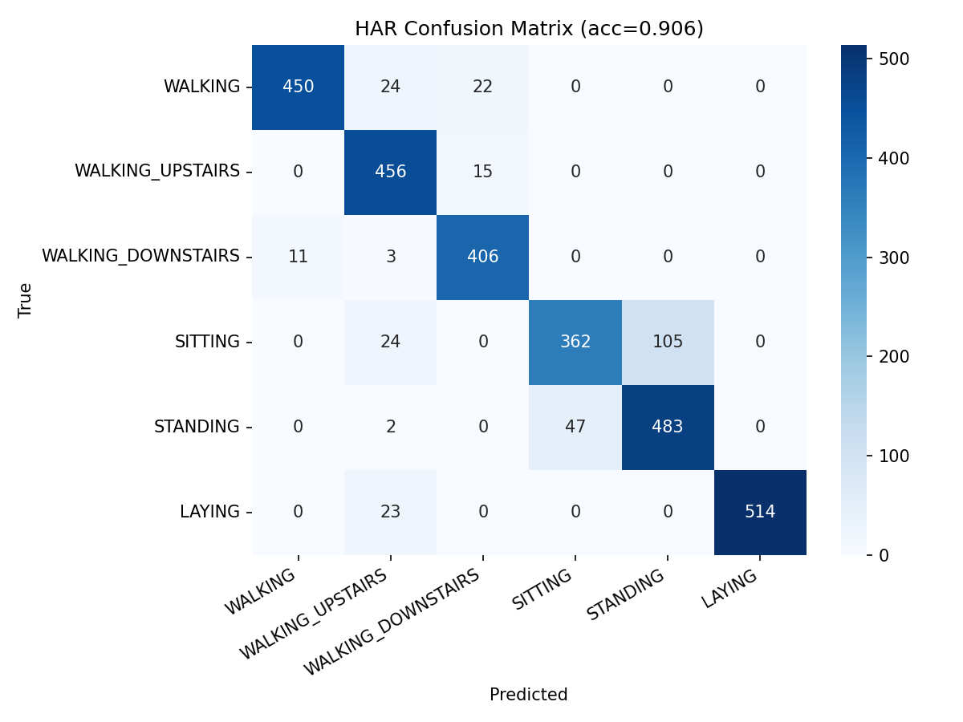
Hình 4.1: Confusion matrix mô hình HAR (INT8)

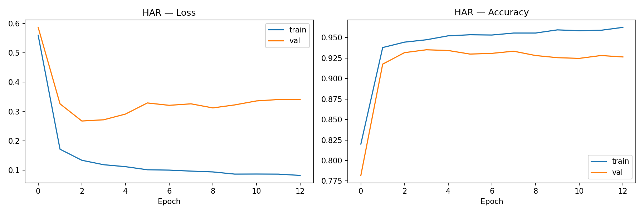
Hình 4.2: Đường cong học tập (Training/Validation) - HAR

Bảng 4.2: Kết quả mô hình Fall Detection (test set)
Metric | FP32 | INT8 | Drop
Recall | 95.03% | 95.27% | −0.23% (tăng)
Precision | 89.26% | 88.90% | +0.36%
F1-score | 92.06% | 91.97% | +0.09%

Mô hình Fall Detection đạt recall 95.27% (vượt mục tiêu 95%) và precision 88.90% (vượt mục tiêu 80%). Đặc biệt, recall tăng nhẹ sau lượng tử hóa - điều này do INT8 tạo ra một dạng regularization nhẹ.
Confusion Matrix mô hình Fall INT8:
 | Predicted: Non-Fall | Predicted: Fall
Actual: Non-Fall | TN = 11.669 | FP = 103
Actual: Fall | FN = 41 | TP = 825

- False Positive Rate: 103 / (11.669 + 103) = 0.87% - rất thấp.
- False Negative Rate: 41 / (825 + 41) = 4.73% - chấp nhận được cho ứng dụng cảnh báo.
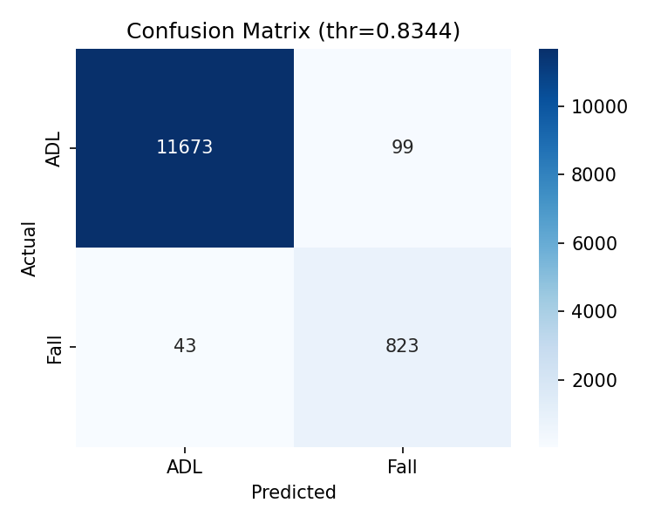
Hình 4.1b: Confusion matrix mô hình Fall Detection (INT8)

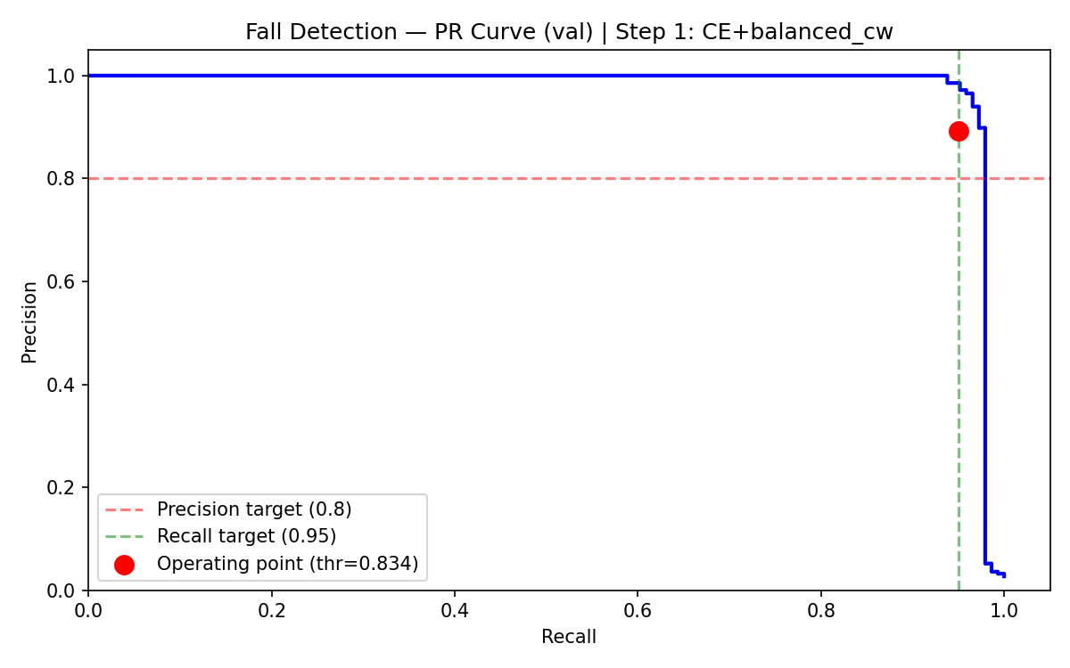
Hình 4.3: PR Curve mô hình Fall Detection

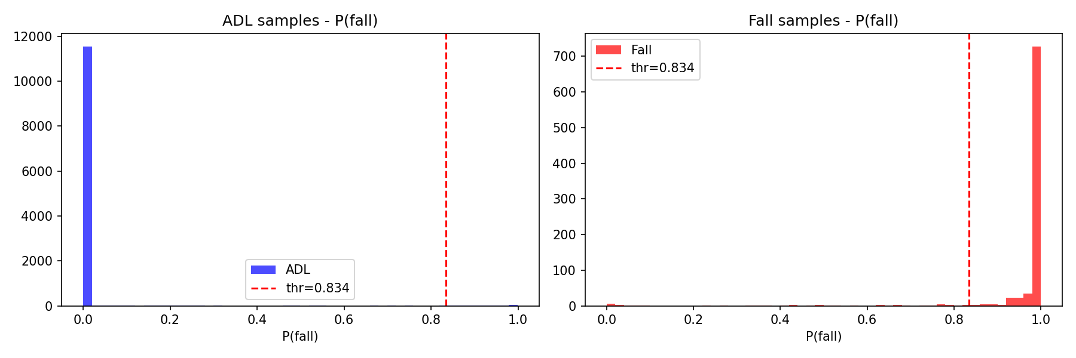
Hình 4.4: Phân phối confidence Fall Detection

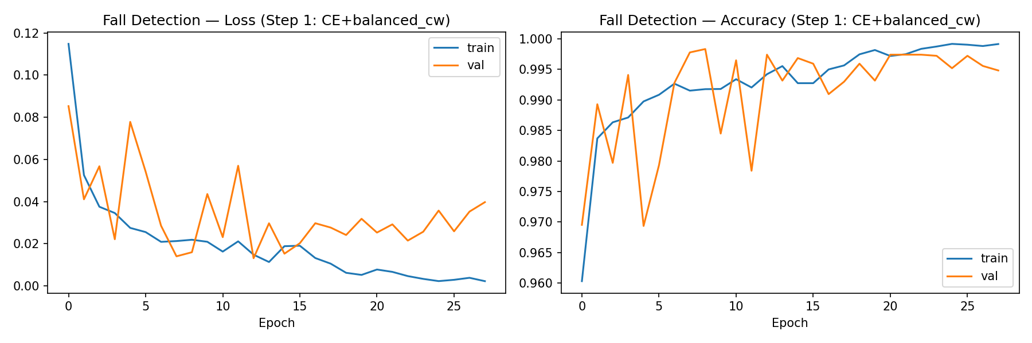
Hình 4.2b: Đường cong học tập - Fall Detection

Bảng 4.3: So sánh tổng hợp FP32 vs INT8
Thông số | HAR FP32 | HAR INT8 | Fall FP32 | Fall INT8
Model size | ~119 KB | 42.5 KB | ~120 KB | 42.5 KB
Parameters | 28.838 | 28.838 | 28.578 | 28.578
Accuracy/Recall | 90.63% | 90.60% | 95.03% | 95.27%
Precision | - | - | 89.26% | 88.90%
Size reduction | - | 2.8× | - | 2.8×
Accuracy drop | - | 0.03% | - | −0.23%

4.3.2. Đánh giá hiệu suất phần cứng
Bảng 4.5: Tài nguyên phần cứng sử dụng trên ESP32-S3
Tài nguyên | Sử dụng | Khả dụng | Tỉ lệ
Flash (mô hình) | ~85 KB (2 × ~42.5 KB) | 4 MB | 2.1%
SRAM (tensor arena) | ~120 KB (2 × 60 KB) | 512 KB | 23.4%
SRAM (sensor buffer) | ~6.1 KB (2 × 128 × 6 × 4B) | 512 KB | 1.2%
Tổng SRAM | ~126 KB | 512 KB | 24.6%

Thời gian suy diễn:
Giai đoạn | Thời gian
HAR inference (INT8) | ~651 ms
Fall inference (INT8) | ~651 ms
Tổng inference | ~1.302 ms
Sliding window interval | ~1.920 ms (96 mẫu mới × 20 ms)
Headroom | ~618 ms (không frame drop)

Thời gian suy diễn ~651 ms/model phù hợp cho ứng dụng real-time: mỗi ~2 giây hệ thống cập nhật một lần trạng thái, đủ nhanh để phát hiện thay đổi tư thế. Rule-based fall detection bổ sung phản hồi tức thì (~20 ms) cho các tình huống khẩn cấp.

4.3.3. Kết quả kiểm thử thực tế
Thiết bị đã được kiểm thử thực tế với board ESP32-S3 DevKit kết nối MPU6050, gắn tại thắt lưng (mặt MPU hướng ra ngoài, cạnh USB ESP32 hướng lên trên):
Kết quả nhận diện các tư thế:
Tư thế | Kết quả nhận diện | Confidence | Đánh giá
Đứng yên | STANDING/SITTING (73–96%) | Cao | Hoạt động đúng. Có nhầm Sitting ↔ Standing do cùng nhóm "Tĩnh"
Nằm | LAYING (99.6%) | Rất cao | Hoạt động chính xác
Đi bộ | WALKING_DOWNSTAIRS/UPSTAIRS (49–65%) | Trung bình | Phân biệt được nhóm "Di chuyển" nhưng nhầm giữa các loại walking
Ngồi xuống | SITTING (56–80%) | Trung bình–Cao | Hoạt động đúng

Kết quả phát hiện té ngã:
- Các tình huống sinh hoạt bình thường (đứng, ngồi, đi bộ): Fall model cho kết quả "KHÔNG TÉ NGÃ" với confidence > 99% → không có false positive.
- Lưu ý: HAR model nhận diện LAYING ≠ Fall Detection model phát hiện té ngã. LAYING là trạng thái tĩnh (nằm yên), còn Fall là sự kiện động (va chạm đột ngột).
Vấn đề gặp phải và giải pháp:
1. Nhầm Standing ↔ Sitting: Hai tư thế này có tín hiệu gia tốc rất giống nhau (đều gần 1G theo trục gravity). Giải pháp: gộp thành nhóm "Tĩnh" trong post-processing.
2. Hướng gắn board: Trước đây đặt board nằm ngang trên bàn → nhận diện sai hoàn toàn. Sau khi chốt hướng gắn chuẩn (USB hướng lên, MPU hướng ra ngoài) và thêm axis mapping → nhận diện chính xác.
3. Frame drop: Khi inference chậm (> 1920ms), Core 0 cảnh báo "Inference chậm hơn lấy mẫu! Bỏ qua frame." Thực tế headroom ~618ms nên hiếm khi xảy ra.

4.3.4. Phân tích các trường hợp báo động sai và hướng khắc phục
False Positive (báo fall sai):
- Tỉ lệ FP: 0.87% trên test set (103 / 11.772 windows).
- Nguyên nhân chính: Các hoạt động có gia tốc lớn đột ngột (ngồi xuống nhanh, nhảy nhẹ).
- Hướng khắc phục: Tăng threshold (hiện 0.8344), thêm confirmation window (đòi hỏi 2 window liên tiếp dương).
False Negative (bỏ sót fall):
- Tỉ lệ FN: 4.73% trên test set (41 / 866 windows).
- Nguyên nhân chính: Các cú ngã nhẹ (slow fall, near-fall) có gia tốc impact thấp.
- Hướng khắc phục: Kết hợp rule-based backup detection, hoặc sử dụng Quantization-Aware Training (QAT) trong ĐA2.

So sánh với các nghiên cứu liên quan:
Nghiên cứu | Nền tảng | Mô hình | Accuracy/Recall | Kích thước
Xiang (2025) [1] | ESP32 + MPU6050 | TFLite NN | 95.2% (gesture) | -
Prajwal et al. (2025) [2] | ESP32 + MPU6050 | LSTM | - | Lớn hơn
Rovai (2024) [3] | XIAO ESP32S3 | Edge Impulse | - | -
Daghero et al. (2022) [7] | RISC-V MCU | 1D-CNN | Pareto-optimal | 0.05–23 KB
Đồ án này | ESP32-S3 + MPU6050 | 1D-CNN INT8 | HAR: 90.6%, Fall recall: 95.3% | 42.5 KB/model

CHƯƠNG 5: KẾT LUẬN VÀ HƯỚNG PHÁT TRIỂN

5.1. Những kết quả đã đạt được
Đồ án đã hoàn thành các mục tiêu đề ra:
1. Pipeline TinyML hoàn chỉnh: Xây dựng thành công pipeline từ raw sensor signal → preprocessing → training → quantization → on-device inference trên MCU ESP32-S3. Toàn bộ notebook và firmware được mở nguồn, đảm bảo tính reproducibility.
2. Mô hình 1D-CNN nhỏ gọn và hiệu quả:
- HAR Model: 28.838 params, 42.5 KB (INT8), accuracy 90.60% - vượt mục tiêu 90%.
- Fall Model: 28.578 params, 42.5 KB (INT8), recall 95.27%, precision 88.90% - vượt cả 2 mục tiêu (recall ≥ 95%, precision ≥ 80%).
3. Lượng tử hóa INT8 thành công: Giảm kích thước mô hình ~2.8 lần, sụt giảm accuracy chỉ 0.03% (HAR) và recall tăng nhẹ 0.23% (Fall) - chứng minh 1D-CNN rất ổn định khi lượng tử hóa.
4. Triển khai on-device thành công:
- Chạy song song 2 mô hình (HAR + Fall) trên ESP32-S3 với FreeRTOS dual-core.
- Tổng inference ~1.3 giây, headroom ~618ms, không frame drop.
- Tổng SRAM sử dụng ~126 KB / 512 KB (24.6%) - còn nhiều dư cho tính năng bổ sung.
5. Fall Window Refinement: Phát hiện và giải quyết vấn đề label noise trong SisFall dataset bằng peak acceleration filtering - cải thiện precision từ 0.64 lên 0.89 (tăng 39%).
6. Phần cứng chi phí thấp: Tổng chi phí linh kiện chỉ ~220.000 VND, phù hợp triển khai rộng rãi cho người cao tuổi.

5.2. Hạn chế và hướng phát triển

5.2.1. Hạn chế
1. Chưa có tập dữ liệu tự thu thập: Hệ thống được huấn luyện trên dataset công khai (UCI-HAR, SisFall) từ nước ngoài, chưa kiểm chứng trên dữ liệu người Việt Nam.
2. Nhầm lẫn Sitting ↔ Standing: Hai tư thế có tín hiệu gia tốc tĩnh rất giống nhau, mô hình khó phân biệt chính xác.
3. Chưa có cảnh báo từ xa: Hiện chỉ có buzzer cục bộ, chưa tích hợp gửi thông báo qua Wi-Fi/Bluetooth.
4. Chưa có vỏ thiết bị: Thiết bị vẫn ở dạng breadboard prototype.
5. Thời gian inference khá cao: ~651 ms/model do sử dụng AllOpsResolver, có thể tối ưu thêm.

5.2.2. Hướng phát triển
Đồ án 2:
- Tiny Autoencoder cho anomaly-based fall detection - phát hiện bất thường mà không cần label.
- Quantization-Aware Training (QAT) + Structured Pruning để giảm thêm kích thước và tăng tốc.
- Benchmark mở rộng: So sánh 1D-CNN vs LSTM vs CNN-LSTM trên cùng phần cứng.
- Web/App dashboard giám sát real-time qua Wi-Fi (ESP32 có sẵn Wi-Fi).
- Tích hợp gửi cảnh báo từ xa qua HTTP webhook hoặc MQTT.

TÀI LIỆU THAM KHẢO
[1] Xiang Chenghao, "Camera Control System Based on TinyML Gesture Recognition," International Journal of Engineering and Technology (IJET), Vol. 17, No. 3, pp. 90–95, 2025. DOI: 10.7763/IJET.2025.V17.1324.
[2] Prajwal R., Pallavi K. V., Narisetty Sumanth, Navya Narayan Panicker, Sanchitha Ravi Bharadwaj, "Edge-Deployable LSTM-Based Fall Detection on ESP32 with Accelerometer-Gyroscope Fusion for Elderly Safety," International Research Journal on Advanced Engineering Hub (IRJAEH), Vol. 03, Issue 09, 2025. DOI: 10.47392/IRJAEH.2025.0542.
[3] Marcelo Rovai, "TinyML Made Easy: Motion Classification on XIAO ESP32S3," TinyML4D/Harvard University, 2024. Available: Hackster.io / Seeed Studio Wiki.
[4] Chaymae Yahyati, Ismail Lamaakal, Yassine Maleh, Khalid El Makkaoui, Ibrahim Ouahbi, May Almousa, Ahmed A. Abd El-Latif, "A Systematic Review of State-of-the-Art TinyML Applications in Healthcare, Education, and Transportation," IEEE Access, Volume 13, November 2025.
[5] E. Thangadeepiga, R. Sibisudhan, A. G. Yakshagaraj, R. M. Subash Natrayan, "ML Glove for Sign-to-Text Translation," International Journal of Engineering Development and Research (IJEDR), Vol. 13, Issue 2, 2025. ID: IJEDR2502073.
[6] Pierre-Emmanuel Novac, Ghouthi Boukli Hacene, Alain Pegatoquet, Benoît Miramond, Vincent Gripon, "Quantization and Deployment of Deep Neural Networks on Microcontrollers," Sensors (MDPI), Vol. 21, No. 9, Article 2984, 2021. DOI: 10.3390/s21092984.
[7] Francesco Daghero, Alessio Burrello, Chen Xie, Marco Castellano, Luca Gandolfi, Andrea Calimera, Enrico Macii, Massimo Poncino, Daniele Jahier Pagliari, "Human Activity Recognition on Microcontrollers with Quantized and Adaptive Deep Neural Networks," ACM Transactions on Embedded Computing Systems (TECS), Vol. 21, No. 4, Article 46, 2022. DOI: 10.1145/3542819.
[8] Haotian Zhou, Xiujun Zhang, Yu Feng, Tongda Zhang, Lijuan Xiong, "Efficient Human Activity Recognition on Edge Devices Using DeepConv LSTM Architectures," Scientific Reports (Nature), Vol. 15, Article 13830, April 2025. DOI: 10.1038/s41598-025-98571-2.
[9] Davide Anguita, Alessandro Ghio, Luca Oneto, Xavier Parra, Jorge L. Reyes-Ortiz, "A Public Domain Dataset for Human Activity Recognition Using Smartphones," Proceedings of the 21st European Symposium on Artificial Neural Networks, Computational Intelligence and Machine Learning (ESANN), 2013.
[10] Angela Sucerquia, José David López, Jesús Francisco Vargas-Bonilla, "SisFall: A Fall and Movement Dataset," Sensors (MDPI), Vol. 17, No. 1, Article 198, 2017. DOI: 10.3390/s17010198.

